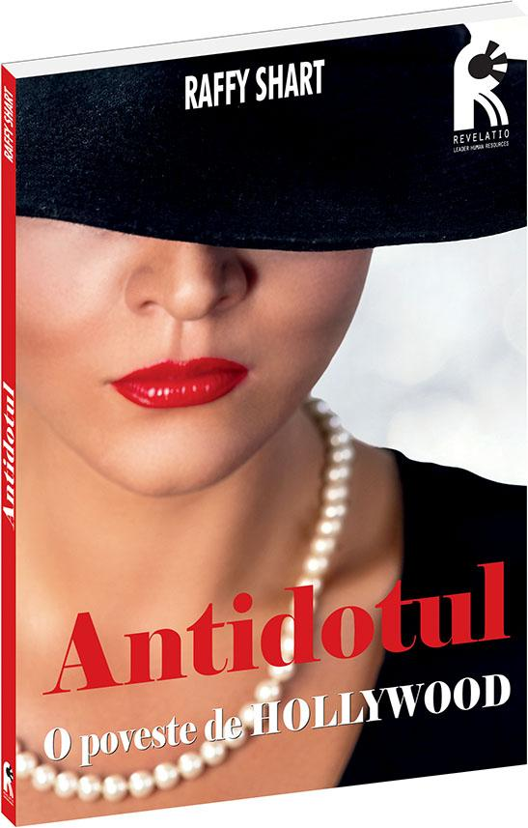

**ANTIDOTUL**

**Pret:10 lei**

Autorul, scenarist, realizator şi actor este cunoscut mai ales pentru filmele Quasimodo d’El Paris, Ma femme s’appelle… Maurice, L’incontrôlable.

În această comedie neagră plină de suspans, un omagiu adus Agathei Christie, Raffy Shart conturează un portret extrem de acid al mediului cinematografic.

Viaţa bate filmul? Sau filmul bate viaţa? Trei cupluri sunt în drum spre o insulă unde-i aşteaptă Gloria, o vedetă internaţională care, după o perioadă lungă de stat în umbră, tocmai a reînnodat legătura cu succesul. Un producător de la Hollywood şi soţia lui, un agent londonez şi soţia, critic de cinema, un regizor parizian şi asistentul său, toţi s-au reunit într-un nou proiect, şi toţi se bucură să reia legătura cu Gloria. Au nevoie de ea ca să-şi relanseze carierele, aflate în declin. Dar nimic nu se petrece aşa cum fusese prevăzut. De-abia ajunşi la vila actriţei, unul dintre ei moare. Iar Gloria le mărturiseşte crudul adevăr: i-a otrăvit pe toţi. Dacă vor antidotul, au o oră la dispoziţie ca s-o convingă că merită să trăiască.

Cartea a avut un aşa de mare succes critic, încât autorul negociază ecranizarea şi a realizat deja o dramatizare cu acelaşi nume care se joacă şi pe scenele de teatru de la noi din ţară.

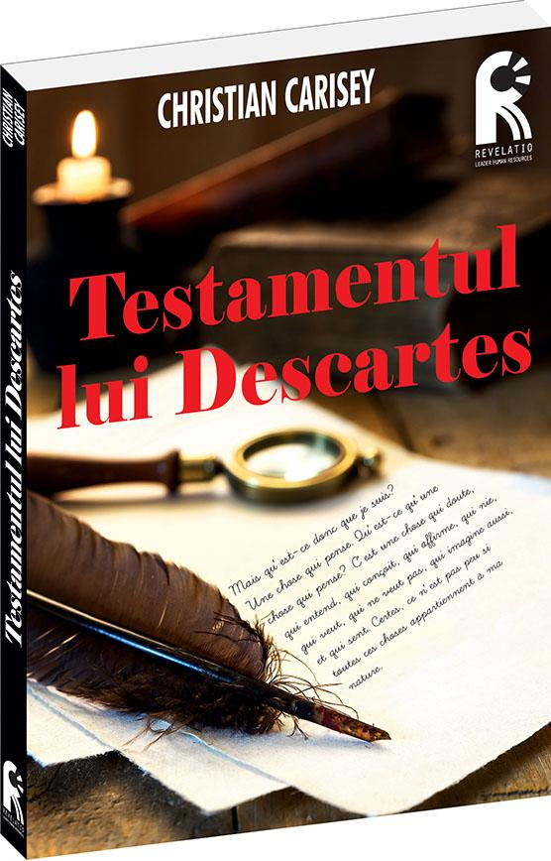

**TESTAMENTUL LUI DESCARTES**

**Pret: 15 lei**

„Cuget deci exist“ este conceputul filozofic în care Descartes încerca să cuprindă balanţa dintre lume şi spiritul uman.

Într-o cameră din Stockholm, în anul 1650, un om cugetă şi scrie. Ştie că va muri curând şi-i rămâne foarte puţin timp ca să spună adevărul. Acest bărbat este René Descartes, unul dintre cei mai mari filozofi ai timpului său.

Aflat în exil la regina Christine de Suède, suferă ostilitatea curtenilor şi răzbunarea iezuiţilor. În ciuda oboselii, îşi redactează, cu ultimele puteri, povestea propriei vieţi. Revine asupra educaţiei, familiei, lucrărilor, cărţilor, înrolării în armată, asupra rătăcirilor, întâlnirilor, iubirilor, precum şi asupra pierderii fiicei lui, Francine, moartă mult prea devreme.

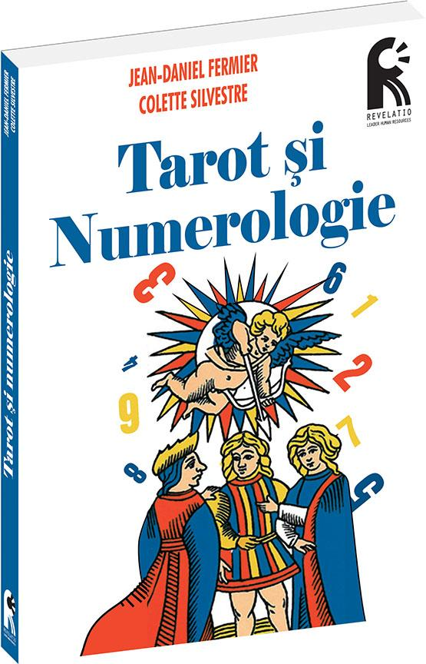

**TAROT SI NUMEROLOGIE**

**Pret:19 lei**

Cărţile de tarot sunt şi astăzi un subiect care fascinează şi stimulează curiozitatea umană prin felul lor unic de a îmbina numerologia, misterul, exoterismul şi ocultul.

Această lucrare, extrem de practică, este destinată celor care cred că au nevoie de o schimbare şi realizează că orice schimbare vine întotdeauna din interior.

Ea aduce informaţii clare, precise şi uşor de abordat de oricine este dornic să cunoască cât mai multe despre propria persoană, căci nu este nevoie de studii avansate pentru a înţelege tehnica de asociere a numerelor cu arcanele tarotului.

Ilustraţiile cărţilor de joc sunt însoţite de explicaţii ale fiecărui semn şi combinaţie de numere în parte, devenind astfel un instrument de lucru excelent atât pentru cei familiarizaţi cu tarotul cât şi pentru cei care abia descoperă această veche artă a minţii .

Înţelegând tainele tarorului şi ale numerologiei o să învăţaţi cum să vă folosiţi mai bine calităţile şi o să reuşiţi să aveţi mai mult control asupra propriului destin.

Totul devine posibil între arcane şi numere, atunci când se asociază logica şi raţiunea, intuiţia şi încrederea.

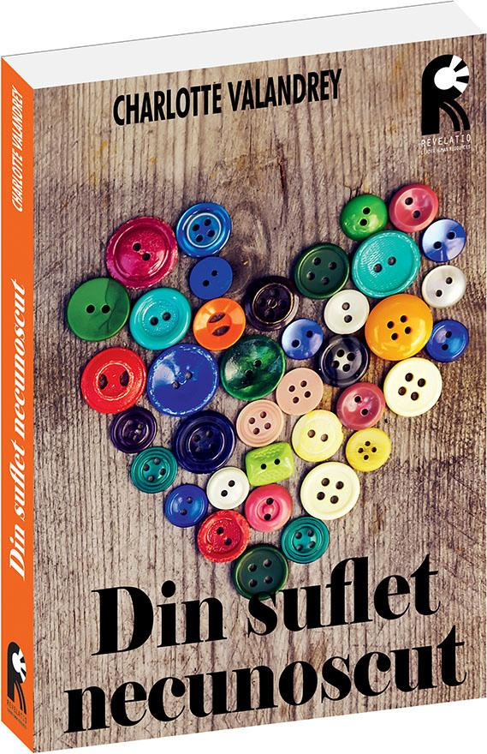

**DIN SUFLET NECUNOSCUT**

**Pret: 20 lei**

Parcursul actriţei Charlotte Valandrey este într-adevăr ieşit din comun . În ciuda grelelor antecedente medicale, a seropozitivităţii şi a grefei cardiace, aceasta păstrează o energie şi o vitalitate debordantă. Itinerariul lui Charlotte Valandrey de dinainte şi de după transplant este excepţional.

Mărturia ei este captivantă. Ne face să ne punem întrebări despre continuitate, despre relaţia dintre cel care donează şi cel care primeşte. Legătura pe care ea vrea s-o creeze cu donatorul şi anturajul acestuia este una puternică, sfâşietoare şi subliniază forţa simbolismului pe care-l reprezintă grefa cardiacă, căci inima este, mai mult ca oricare alt organ, încărcată de sentimente încă din negura vremii. Pentru ea, inima de ocazie vine la pachet cu un suflet despre care simte nevoia să afle mai multe, să îl cerceteze. Un suflet pe care trebuie să îl simtă bătând ca să îl poată accepta.

**Codul Evangheliei – Vaza din Bamberg**

**Pret :27 lei**

ISBN 976-606-93979-7-8

Format finit: 140mm x 205mm

Nr. pagini interior: 336

Suport: volumetrică 70 g /mp

Culori interior: 1+1

Coperta: suport DCL 300 g/mp, tipar 4 +0, plastifiere lucioasă;

Finisare: broşată fără coasere

Cotor: 19mm

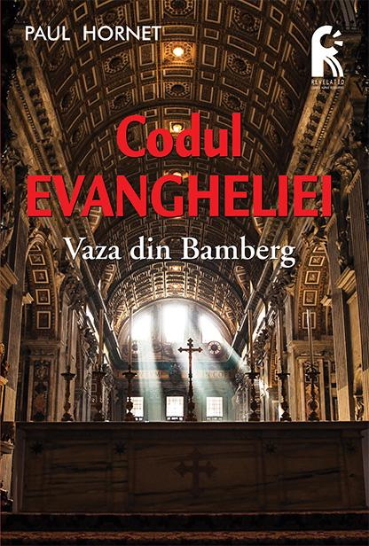 Un roman *noir* de calitate, ce conţine personaje bine conturate, un erou original şi valoros, scene de crime recurente legate într-un scenariu bine realizat dar, mai ales, care provoacă imaginaţia.O carte alertă, de o mare calitate narativă, care se citeşte cu sufletul la gură.

John Quantius are tot ce-i trebuie unui hoţ de talie mondială. Critic de artă şi proprietarul unei galerii din Paris, el execută din când în când şi unele operaţiuni misterioase în numele Vaticanului. Atunci când cardinalul Di Lupo, apropiat al Papei, îi cere să fure o vază ce datează din secolul I, localizată în Bamberg, un orăşel liniştit din Austria, Quantius n-are nici cea mai mică idee cât de periculoasă se va dovedi această misiune. După unii, artefactul ar conţine nici mai mult, nici mai puţin, decât ultimul mesaj al lui Hristos.

Scris de Paul Hornet, câştigător „La main à la pâte“.

**Poarta de aur. Philip Le Roy**



Format finit 140 x 205 cm

Nr. Pagini - 320

Volumetrica 70 g  
 interior: 1+1 culori  
coperta: 4+0, DCL 300 g, plastifiat lucios

Grosime 22 mm

ISBN: 978-606-93979-6-1

**Pret: 27 lei**

Poarta de Aur este un thriller exploziv a cărui acţiune se poartă la graniţa dintre imaginaţie şi istoria religiilor. Este o carte foarte bine documentată, alertă, plină de acţiune şi mister care te va face să trăieşti fiecare pagina prin ochii eroului său principal.

Vei călătorii alături de Simon, de la Paris la Beirut şi Berlin, într-o călătorie care începe din dorinţa simplă de a-şi înţelege cu adevărat identitatea şi care sfârşeşte prin descoperirea unor dovezi pe cât de intrigante pe atât de periculoase. Dovezi care schimbă total tot ce credeam că ştim despre una dintre cele mai importante religii din lume.

Un adevărat roman de aventuri, plin de forţa narativă, răsturnări de situaţie şi dezvăluiri care ar putea schimba complet faţa omenirii.

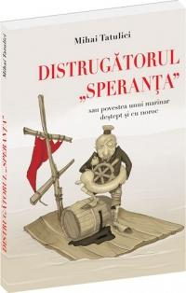**Distrugatorul Speranta sau povestea unui marinar destept si cu noroc vol I**

**Pret de raft :19 lei**

Este o primă tentativă de a introduce în beletristica românească un gen cunoscut sub numele de „soap opera”. Şi încă în format politic. Cartea spune povestea unui căpitan de vapor care ajunge preşedintele unei ţări numite Românika. Totul este în tranziţie în această ţară în care obiceiurile vechi se încalecă cu cele noi şi rezultatul zilnic este o construcţie politică încropită, fără orizont şi fără succes. Personajele şi faptele lor fac parte din viaţa noastră curentă şi sînt caracterizate nu prin faptele lor, ci prin vorbe, acesta fiind specificul cărţii care curge ca un scenariu. Chiar dacă par extrem de cunoscute, personajele cărţii nu au nici o legătură cu oamenii politici de astazi.

DISTRUGATORUL SPERANTA –SAU POVESTEA UNUI MARINAR AJUNS PRESEDINTE- VOL II

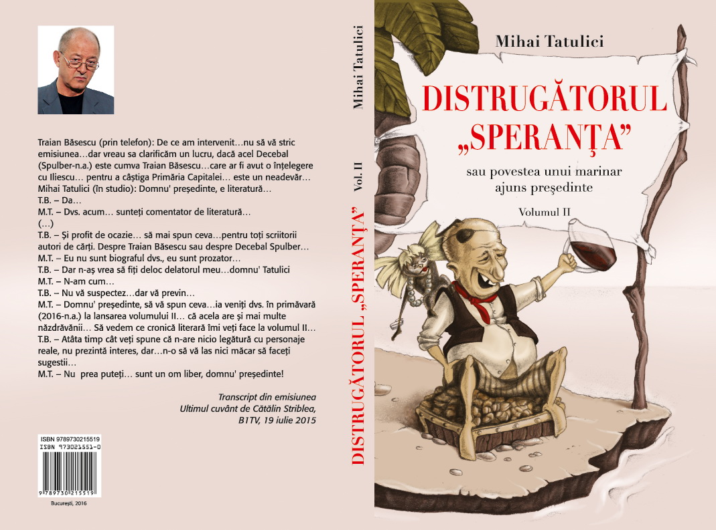

Format finit 130 x 200 mm   
nr. pag. 272   
ofset 90gr/mp   
interior: 1+1 culori   
coperta: 4+0, Dcm 300 g, plastifiat mat   
ISBN: 978-973-0-21551-9

PRET 41 LEI

Mihai Tatulici – Distrugătorul „Speranţa” sau povestea unui marinar ajuns preşedinte, vol. II

Editată în regie proprie

Distribuita prin Leader Human Resources